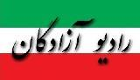
www.iran57.com

گوآیدو دست به دامن پنتاگون شد
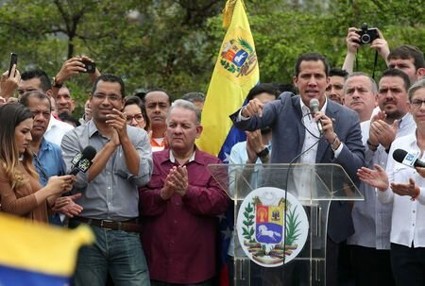
ایسنا، به نقل از خبرگزاری رویترز، خوآن گوآیدو، رهبر اپوزیسیون ونزوئلا افزود که از جانب چین هم پیامی دریافت کرده مبنی بر اینکه این کشور به اقدامی دیپلماتیک موسوم به گروه تماس بین‌المللی درباره ونزوئلا با حضور کشورهای اروپایی و آمریکای لاتین ملحق می‌شود تا برای پایان دادن به بحران در ونزوئلا گفت‌وگو کنند.
در ژانویه سال جاری میلادی، گوآیدو خود را رئیس جمهوری خودخوانده ونزوئلا نامید و دولت نیکولاس مادورو، رئیس جمهوری این کشور را بابت بحران اقتصادی و رکود بیش از حد در کشور زیر سوال برد؛ گوآیدو مورد حمایت واشنگتن، بسیاری از کشورهای آمریکای لاتین و اروپایی قرار دارد.
اقدام رهبر اپوزیسیون این کشور آمریکای لاتین برای براندازی دولت مادورو در هفته‌های اخیر با کودتایی نافرجام همراه بود؛ وی اخیراً به یک روزنامه ایتالیایی گفته بود که احتمالاً اگر آمریکا یک مداخله نظامی را پیشنهاد دهد، این طرح را می‌پذیرد.
وی روز شنبه در جریان یک راهپیمایی در کاراکاس گفت: ما به کارلوس وچیو، فرستاده اپوزیسیون در واشنگتن گفته‌ایم تا به سرعت با فرماندهی آمریکا در جنوب دیدار کند و قول همکاری از آنها بگیرد. از همان ابتدا گفته‌ایم که ما از تمامی منابع خود برای اعمال فشار بر دولت مادورو استفاده می‌کنیم.
هنوز فرستاده گوآیدو و فرماندهی آمریکا در جنوب به این درخواست پاسخی نداده‌اند. این در حالی است که دولت واشنگتن همواره گفته که تمامی گزینه‌ها برای براندازی دولت مادورو روی میز قرار دارد.
در همین حال، وزیر دفاع ونزوئلا نیز گفت که یک کشتی گارد ساحلی آمریکا وارد آب‌های منطقه‌ای ونزوئلا شده و این قابل قبول نیست.

